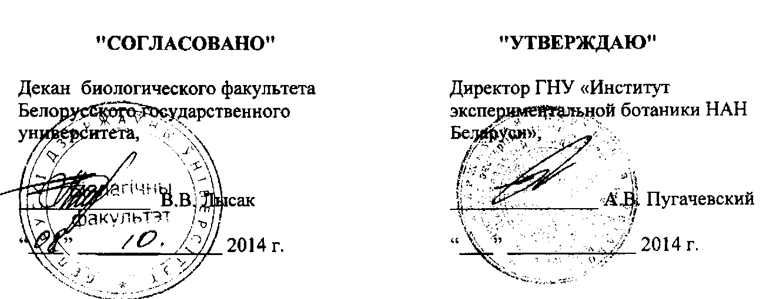

АКТ ВНЕДРЕНИЯ

результатов научно-исследовательских и технологических работ

№ 3

Заказчик: ГНУ «Институт экспериментальной ботаники им. В.Ф.Купревича НАН Беларуси».

Настоящим актом подтверждается, что информаиия об 1 месте произрастания дикорастущего растения, относящегося к видам, включенным в Красную книгу Республики Беларусь. – Gladiolus imbricatus L., собранная в порядке реализации положений диссертационной работы К. Л. Савиикой «Синтаксономия и синэкология водной и прибрежно-водной растительности Минской области», принята для внедрения Государственным научным учреждением «Институт экспериментальной ботаники им. В. Ф.Купревича НАН Беларуси».

1. Вид внедрения - передача сектору кадастра растительного мира ГНУ «ИЭБ НАН Беларуси» информации об 1 месте произрастания Gladiolus imbricatus L. в Молодечненском районе Минской области.

1. Характеристика масштаба внедрения - Молодечненский район Минской области.
2. Форма внедрения - использование информации об 1 месте произрастания Gladiolus imbricatus L. в Молодечненском районе с целью создания паспортов и охранных обязательств с последующей передачей их в Министерство природных ресурсов и охраны окружающей среды Республики Беларусь, а также в Минский областной комитет и Молодечненскую районную инспекцию ПРООС.
3. Новизна результатов научно-исследовательской работы - выявлено новое место произрастания Gladiolus imbricatus L. в Молодечненском районе Минской области (впервые собрана точная информация о месте произрастания Gladiolus imbricatus L. в Молодечненском районе Минской области).
4. Экономический эффект - не рассчитывался.
5. Объем внедрения - не рассчитывался; внедряется по мере необходимости.
6. Экологический, социальный и научно-технический эффект - достигается иеленапуавленное сохранение мест произрастания редкого и находящегося под угрозой исчезновения в Республике Беларусь вида растений Gladiolus imbricatus L.
7. Авторы внедряемой разработки: аспирант кафедры ботаники биологического факультета БГУ К.Л. Савиикая.

